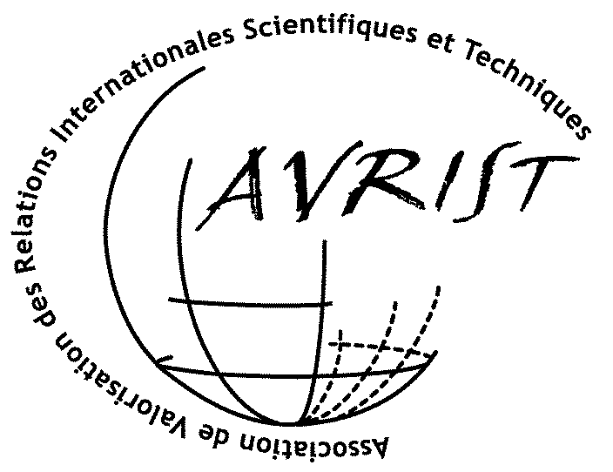

Association pour la valorisation des relations internationales scientifiques et techniques
www.avrist.fr

A l’occasion de la publication par la Royal Society du rapport intitulé
« New Frontiers in Science Diplomacy »

Conférence-Débat

« La diplomatie scientifique »

Mardi 29 juin 2010

Ministère des Affaires étrangères et européennes
Centre de conférence ministériel
27, rue de la convention
Paris 15e

Programme (version du 16 mai 2010)

15h00 – 15h30 Accueil des participants

15h30 – 15h45 Mot de bienvenue par Jean-Claude Arditti, Président de l’AVRIST
et N… , MAEE

15h45 – 16h00 Introduction par Serge Plattard, Conseiller pour la science et la technologie, Ambassade de France au Royaume-Uni

16h00 – 16h30 Intervention de Lorna Casselton, Foreign Secretary and Vice-President of the Royal Society

16h30 – 16h45 Débat avec la salle

16h45 – 17h15 Intervention de David Clary, Chief Scientific Advisor to the Foreign and Commonwealth Office

17h15 – 18h00 Débat avec la salle

Discutant : Nicolas Tenzer, Président d’IDEFIE (Initiative pour le Développement de l’Expertise Française à l’International et en Europe)

